OPĆA OBILJEŽJA HRVATSKE-PONAVLJANJE

1. Koje mjesto prema površini zauzima Republika Hrvatska u odnosu prema ostalim europskim zemljama?
2. Navedite nazive cesta koje su prve nastale na području hrvatskog praga.
3. Nabrojite međunarodne zračne luke.
4. Dopunite rečenicu:

Obalno more je

1. Na karti 3. imenute rijeke koje čine granicu sa Slovenijom.
2. Na karti 2. podebljajte uzdužni prometni pravac s najvećom gustoćom prometa te napišite naziv tog pravca.
3. Uz pomoć karte 1. uz navedeni broj upišite naziv označene županije.
4. Kolika je ukupna površina kopna i mora Republike Hrvatske?
5. Kako se zove hrvatski zračni prijevoznik?
6. Spojite parove:
7. Sv. Martin na Muri ____ najzapadnija točka
8. rt Oštra ____ najistočnija točka
9. Palagruža ____ najjužnija točka
10. rt Lako ____ najsjevernija točka
11. Rađevac ____ najjužnija točka na moru
12. Imenujte otoke koji ljeti imaju važne zračne luke.
13. Na karti 3. imenujte rijeke koje čine granicu s BiH.
14. Objasnite pojam.

Teritorijalno more

1. Na karti 2. podebljajte najvažniji poprečni prometni pravac, te napišite njegov naziv.
2. Uz pomoć karte 1 uz navedeni broj upišite naziv označene županije.
3. Koliko iznosi dužina svih kopnenih granica Republike Hrvatske?
4. Izbacite uljeza.

a) Sutla Kupa Mura Lonja Dragonja

b) Una Korana Sutla Sava

c) Dragonja Kupa Čabranka Una

1. U kojem je smjeru izdužena Republika Hrvatska?
2. Koji je najveći problem željezničke infrastrukture Republike Hrvatske?
3. Spojite parove.
4. Rijeka ___ luka za BiH
5. Ploče ___ najveća putnička luka
6. Split ___ vodeća jadranaska luka za Srednju Europu
7. Objasnite pojam.

Unutarnje more _

1. Na karti 3. imenujte gorja koja čine granicu s BiH.
2. Na karti 2. podebljajte phyrnski prometni pravac te napišite koja odredište povezuje.
3. Uz pomoć karte 1 uz navedeni broj upišite naziv označene županije
4. Što je tranzit?

26. Navedite najveće prometno čvorište u Hrvatskoj.

1. Navedite gorja koja čine granicu sa Slovenijom te ih imenujte na karti 3.
2. Uz naziv grada upišite odredište trajektnih linija.

Zadar - _______________________

Split - _______________________

Dubrovnik ____________________

1. Objasnite pojam.

epikontinentski pojas

1. Na karti 2. podebljajte pravac koji završava u luci Ploče, te napišite njegov naziv i odredišta koja povezuje.
2. Uz pomoć karte uz navedeni broj upišite naziv označene županije.
3. ________________________________
4. ________________________________
5. Koje se europske regije povezuju posavskim pravcem?
6. Nabrojite najveće riječne luke, te uz naziv napišite na kojoj se rijeci nalaze.
7. Na karti 3. slovom X označite države s kojima Hrvatska ima granicu na moru.
8. Navedite čimbenike koji su utjecali na oblikovanje teritorija Hrvatske:
9. Na karti 2. podebljajte uzdužni pravac od lokalnog značenja, te napišite njegov naziv.
10. Uz pomoć karte 1. uz navedeni broj upišite naziv označene županije.
11. ________________________________
12. ________________________________
13. Navedite državu s kojom Hrvatska ima:

najdulju granicu ________________________________________

najstariju granicu _______________________________________

samo granicu na moru ___________________________________

najkraću granicu. _______________________________________

1. Kako se ostvaruje povezanost otoka i obale?
2. Dopunite rečenicu. Obzirom na upravno-političku organizaciju, Hrvatska je podijeljena na 20 (+1) _____________________, 129 ______________________, te 428 __________________________.
3. Objasnite kraticu JANAF te na karti 3. imenujte mjesto i otok koji su ishodište JANAF-a.
4. Na karti 3. imenujte države s kojima Hrvatska ima granicu samo na kopnu.
5. Na karti 2. podebljajte uzdužni pravac od velikog turističkog značenja, te napišite njegov naziv.
6. Uz pomoć karte 1. uz navedeni broj upišite naziv označene županije.
7. ________________________________
8. ________________________________
9. Što označava prometna infrastruktura?
10. Opišite oblik Republike Hrvatske.
11. Na karti 3 kružićem označite krajnje točke Hrvatske te ispišite njihovu geografsku širinu i dužinu.
12. Na karti 2. podebljajte slavonsko-bosansko-neretvanski pravac te napišite odredišta koja povezuje.

1. Uz pomoć karte uz navedeni broj upišite naziv označene županije.
2. ________________________________
3. ________________________________
4. Napišite površinu Republike Hrvatske, broj stanovnika te izračunajte gustoću naseljenosti.

Prostor za računanje:

1. Što je hrvatski prag?
2. Kakav je prometni položaj Hrvatske?
3. Na karti 3. crtom povežite najudaljenije točke Hrvatske.
4. Na karti 2. podebljajte jadransko-jonski pravac te napišite odredišta koja povezuje.
5. Uz pomoć karte uz navedeni broj upišite naziv označene županije.
6. ________________________________
7. ________________________________
8. ________________________________

55 . Navedite najveća prometna čvorišta u Hrvatskoj.

56. Na karti 3. ispišite nazive susjednih država.

57. Na karti 2. podebljajte poprečni pravac koji je najkraća veza do mora te napišite odredišta koja povezuje.

58. Uz pomoć karte uz navedeni broj upišite naziv označene županije.

1. ________________________________
2. ________________________________
3. ________________________________

59.Vodoravnim crtama iscrtkajte Grad Zagreb.

Karta 1.



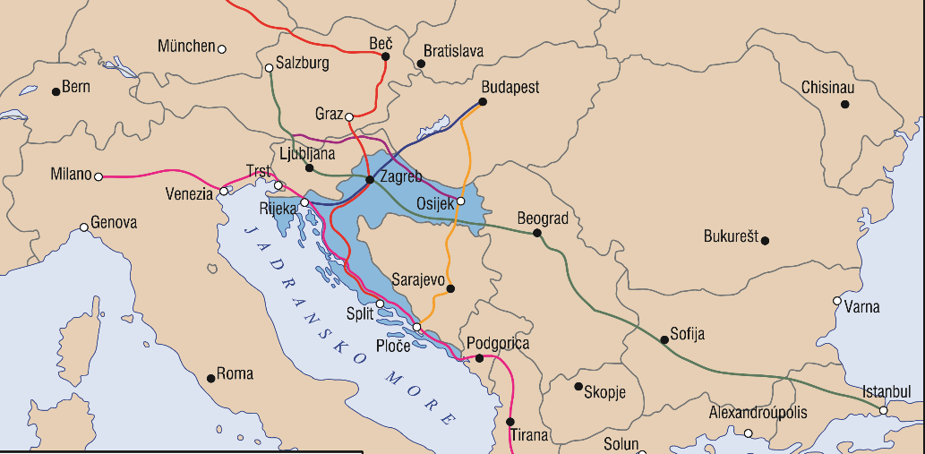

Karta 2.

